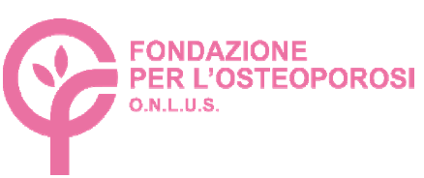
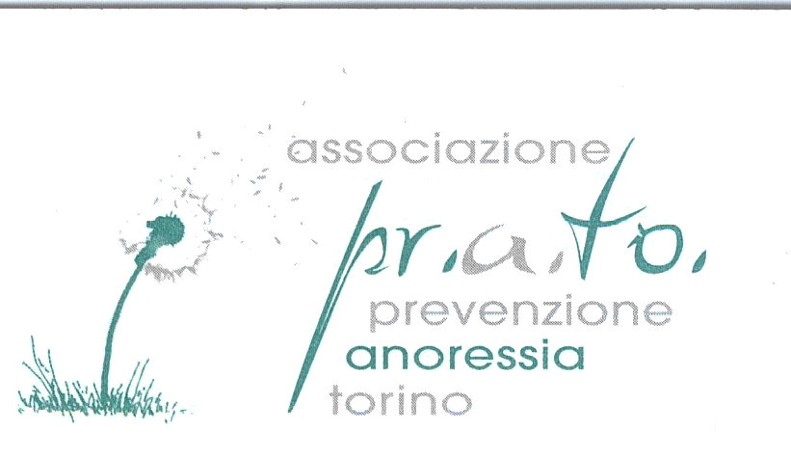
in collaborazione con
Concorso nazionale a premi “Cav. Lav. Claudia Matta”
per le Scuole Secondarie di II grado .
4^ Edizione. Anno Scolastico 2025-2026

EFFETTI DELLA CARENZA NUTRIZIONALE SULLE OSSA NEGLI ADOLESCENTI
OSTEOPOROSI, NON SOLO UN PROBLEMA PER VECCHI

proposto dalla Fondazione per l’Osteoporosi, in collaborazione con l’Associazione Prevenzione Anoressia Torino (Pr.A.To.), con il patrocinio dell’Accademia di Medicina di Torino e della Fondazione Medicina a Misura di Donna e il sostegno degli Uffici Scolastici Regionali.

Razionale
Le ossa raggiungono il culmine del rafforzamento (picco di massa ossea) sul finire dell’adolescenza/prima giovinezza per gli alti livelli di “fattori di crescita” che ne stimolano la formazione, e per gli ormoni prodotti dalle gonadi che ne frenano il riassorbimento.
La sottonutrizione e la carenza energetica (spesso conseguenza della forte spinta all’eccessiva magrezza presente da tempo nel mondo occidentale) interferiscono con la funzione delle gonadi (in modo particolarmente evidente nelle ragazze, con blocco delle mestruazioni, Amenorrea) e soprattutto inibiscono i “fattori di crescita”, determinando una perdita ossea che predispone all’Osteoporosi non solo nelle età più avanzate, ma anche in età giovanile.
Ciò è ben documentato nelle Amenorree da sottopeso, comprese quelle legate al relativo eccesso di attività fisica: giovani atlete in amenorrea presentano fratture da stress 5 volte di più, e 10 volte di più quando vi sia un quadro di Anoressia.
L’Anoressia (patologia in aumento come frequenza e gravità, con abbassamento dell’età di esordio ai 13-16 anni) è particolarmente penalizzante per il tessuto osseo delle adolescenti: già nei primi 18 mesi il rischio di frattura aumenta del 60%; in caso di cronicizzazione può essere penalizzata la statura finale (meno 2 cm in media nei casi con esordio < 14 anni) perdendo comunque gli anni più favorevoli per il rafforzamento delle ossa.
Una parte dei farmaci che ridanno le mestruazioni (alcuni estro-progestinici contraccettivi compresi) non agisce favorevolmente sui “fattori di crescita” e non contrasta il problema dell’Osteoporosi.
È indispensabile recuperare un’adeguata alimentazione, tramite interventi d’ordine nutrizionistico con eventuale appoggio psicologico, tanto più efficaci quanto più precoci.

Finalità del Concorso
Per provvedimenti tempestivi, molto importante è la sensibilizzazione sui primi sintomi (perdita di peso; amenorrea) non solo di medici, insegnanti, genitori, ma anche dei ragazzi stessi che devono essere informati delle conseguenze sfavorevoli della carenza nutrizionale nell’età dell’adolescenza.
La partecipazione al Concorso fornirà loro elementi di riflessione tali da controbilanciare, a riguardo della salute, la forte spinta “culturale” all’eccessiva magrezza, conducendoli a una responsabilizzazione e a una maggiore attenzione alle esigenze del proprio organismo.

Destinatari
Il Concorso è rivolto alle studentesse e agli studenti delle Scuole secondarie di II grado, statali e paritarie, che potranno partecipare come Classi o come gruppi.

Il Concorso a premi
Il Concorso intende premiare un elaborato sul tema dell’Osteoporosi, in particolare della sua prevenzione, e sui rischi ossei della carenza nutrizionale, sotto forma di inchiesta, articolo di revisione, serie di diapositive, video.
Le Classi o i gruppi che aderiscono al Concorso possono avvalersi dell’ampio materiale didattico/divulgativo presente sui siti www.fondazioneosteoporosi.it e www.prevenzioneanoressia.org composto da documenti prodotti dalle Istituzioni promotrici e soprattutto dalle Scuole che hanno partecipato al Concorso negli anni scorsi.

Modalità di trasmissione degli elaborati
Le Istituzioni scolastiche e gli studenti che intendano partecipare al Concorso dovranno trasmettere alla Commissione giudicatrice il proprio elaborato a mezzo posta elettronica, all’indirizzo e-mail osteoporosi@fondazioneosteoporosi.org, con oggetto “Concorso Osteoporosi”, entro e non oltre il 23 aprile 2026, indicando chiaramente, oltre ai dati dell’Istituto e della Classe, il nome del progetto e nome e contatti del Docente referente ( tali dati saranno trattati a norma del Reg. UE General Data Protection; informativa disponibile).
Eventuali video dovranno essere presentati su una chiavetta USB da inviare a mezzo posta ordinaria a: Concorso Scuole, Fondazione per l’Osteoporosi, c/o Accademia di Medicina, via Po 18, 10123 Torino. NB: Nel caso di video “in presenza” è necessaria la liberatoria relativa alla “privacy” dei singoli soggetti intervenuti, siano essi allievi o persone intervistate (sono comunque sconsigliate interviste e testimonianze di persone malate) (si veda Allegato1).

Commissione giudicatrice e valutazione
La Commissione giudicatrice, composta dal Presidente della Fondazione per l’Osteoporosi, prof. Isaia, dal Past President dell’Associazione Prevenzione Anoressia Torino, prof. Campagnoli, e da un componente per ognuna delle due Istituzioni, esaminerà gli elaborati pervenuti e, sulla base della loro originalità, concretezza e impatto comunicativo, proporrà l’attribuzione dei premi ai cinque vincitori, a cui sarà data comunicazione entro il 16 maggio 2026.

Premiazione
Alle cinque Classi vincitrici del Concorso sarà attribuito un premio (- 1° premio 1.500 euro; - 2° premio 1.000 euro; - 3° premio 750 euro; - 4° premio 500 euro; - 5° premio 250 euro) da utilizzare per attività didattico-educative.
La premiazione avverrà al termine dell’a.s. 2025-2026 nel corso di un evento che avrà sede a Torino, via Po 18, nell’Aula Magna dell’Accademia di Medicina, anche con collegamento web.
I siti delle Istituzioni promotrici pubblicheranno i risultati e gli elaborati, che verranno conservati a disposizione per l’eventuale pubblicizzazione anche in occasione di altre iniziative
Inoltre, per stimolare l’impegno delle classi vincitrici a trasmettere le nozioni ai compagni più giovani nel corso dell’anno successivo (“peer education”), si prevede l’attribuzione di un premio supplementare di 200 euro su presentazione di un dettagliato progetto entro novembre 2026.

Per informazioni: 011.6709607 – osteoporosi@fondazioneosteoporosi.org

Allegato 1 – Liberatoria per la “Privacy” nel caso di presenza in video di immagini personali.

